南臺科技大學普通教室短期借用申請單
填單日期 |  | 申請人 |  | 聯絡電話 |  |  | 單位主管簽核
 |  | 單位 |  | 校內分機
使用人數 |  | 姓名 |  | 行動電話
借用事由：＿＿＿＿＿＿＿＿＿＿＿＿＿＿＿＿＿＿＿＿＿＿＿＿＿＿（必填）
□調課 □補課 □臨時教學相關活動（請附相關核准文件）
□學生活動：（請附學務處核准文件或由學務處簽核）
活動名稱：＿＿＿＿＿＿＿＿＿＿＿＿＿＿＿＿＿＿＿＿＿＿＿＿＿＿＿
學務處簽核：
□其他（請附相關核准文件）
借用時間 |  | 自 年 月 日（星期 ）第 節  至 年 月 日（星期 ）第 節  ※※請於借用時間前「三個工作天」完成申請※※
教室編號
申請流程：
google表單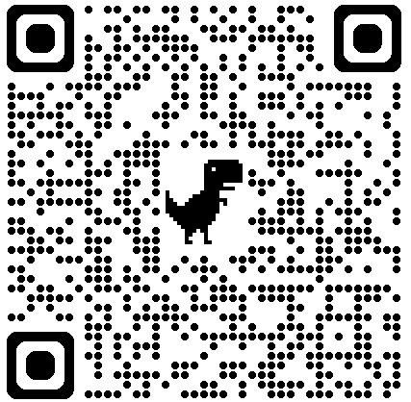
※學期中（第4週至第18週）已登記週一至週五教室借用（google表單）完成者，不用填寫此申請單。※
1. 借用寒暑假時段，請送教務處課程與教學組（L105）；借用週六、週日時段，請送進修處教務組（S101）；簽核後登錄電力監控管理系統。
2. 請會簽總務處保管組（L011）協助開放教室。簽核完成後，請送總務處營繕組（L107）會簽與留存。
3. 教室使用後，請務必收拾垃圾、清潔環境、擦拭黑/白板、收取投影布幕、課桌椅若需挪動請復位。若違反規定經舉報，該單位列管「停借用一次」。
教務處課教組：（借用寒暑假期間）  借用完成: □是 □否 |  |  |  |  | 進修處教務組：（借用週六、週日）  借用完成: □是 □否
總務處保管組：（協助開放教室） |  |  |  |  | 總務處營繕組：（留存）

